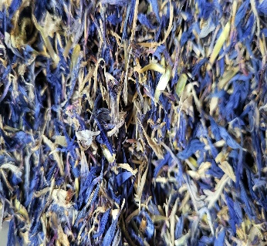
Blauwe Korenbloem
Ontdek de veelzijdige blauwe korenbloem. Deze prachtige bloem biedt niet alleen een visueel genot, maar wordt ook historisch gezien gewaardeerd om zijn diverse toepassingen in de volksgeneeskunde.
Deze blauwe korenbloem staat bekend om zijn heldere blauw-paarse bloemen die ieder kopje thee verfraaien.
Traditioneel gezien wordt de bloem gebruikt om zijn vermeende gezondheidsvoordelen en ontspannende eigenschappen. Hoewel we geen directe gezondheidsclaims mogen maken, wijzen vele bronnen uit de volksgeneeskunde erop dat deze bloem al eeuwenlang wordt gebruikt.
Om thee te zetten hoef je slechts een theelepel korenbloemen toe te voegen aan een kopje heet water. Laat het een 5 tot 10 minuten trekken voor optimaal genot. Ook goed te mengen met bijvoorbeeld kamille, munt of groene thee.

